收集关的规则

每个收集关一共可以收集三种道具，都有数量显示

这三种道具的显示方法如下：

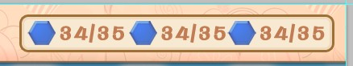

排列方式为：

道具1，已收数量/需要数量；道具2，已收数量/需要数量；道具3，已收数量/需要数量

当消除 本关需要消除 的 道具 的时候

**会在消除的地方克隆出一个道具图标，然后沿着曲线飞到上方收集槽内。**

可以收集的道具，除了通常的七种颜色块之外，还有线性炸弹、炸弹和彩虹果冻。

收集的时候，线性炸弹分方向。

结算画面里面，三个道具的结算，前两个排在第一行，后一个排在第二行。

Boss关的规则

Layout

Boss关最高为**8格**。如下图：

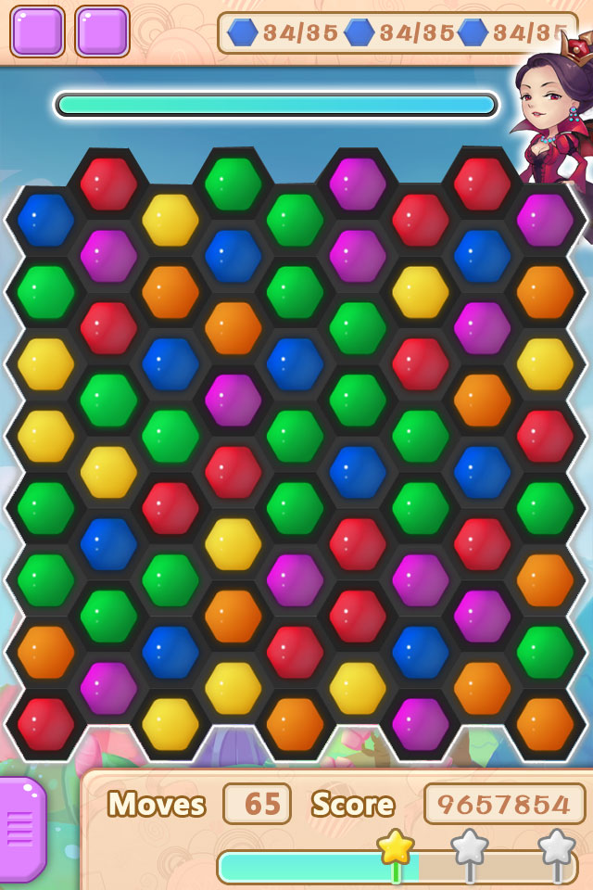

上方的显示是Boss的血条和Boss的形象（Boss的形象现在是一幅图，之后可以考虑使用模型或者2D骨骼那种，此功能可后续实现）

Boss的血条

血条从左边往右边扣除



过关机制

Boss关的过关条件是分段的，每一段由数据表决定

|  |  |  |  |  |
| --- | --- | --- | --- | --- |
| 阶段 | 开始点 | 类别 | 必然过关条件 | 随机条件（这部分待定，是否会让机制更复杂？） |
| 1 | 0 | 消除冰块 | 消除7冰块，7单层冰块 |  |
| 2 | 0.2 | 落下水果 | 落下3水果 |  |
| 3 | 0.5 | 收集 | 收集5红色块，3蓝色块，1个炸弹 |  |
| 4 | 0.8 | 收集 | 收集一个彩虹果冻 |  |

冰块阶段

冰块阶段开始时，会由Boss召唤出n颗冰球（粒子）飞向画面中，冰球会随机命中画面中的任意位置（除了边缘区域），然后以冰球为中心生成这样的冰块布局：

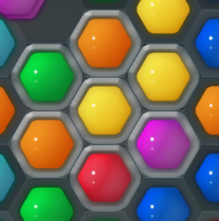

如果一轮Boss发出了更多颗冰球，而且冰球的冰块生成范围有重叠，则重叠的地方会生成双层冰块。

一旦生成双层冰块，将不再变化。

水果阶段

水果阶段开始时，会由Boss召唤出n颗水果，生成在本关配置的生成点上。

收集阶段

收集阶段的开始时，Boss会按照配置文件刷新上方的收集道具数量和种类。

血量的扣除

Boss血量的扣除，采用 阶段目标完成度，加成 阶段本身长度 的方法。

比如第一阶段从0~0.2，

而本阶段是消除冰块，一共需要消除12块，结果消除了6块

那么此时Boss的血量为0.2x50%+0.8=0.9

Boss演出

Boss演出分为：**1对话，2动作，3特效**

每个阶段开始，Boss说一句话（用对话框的方式）

如下图：

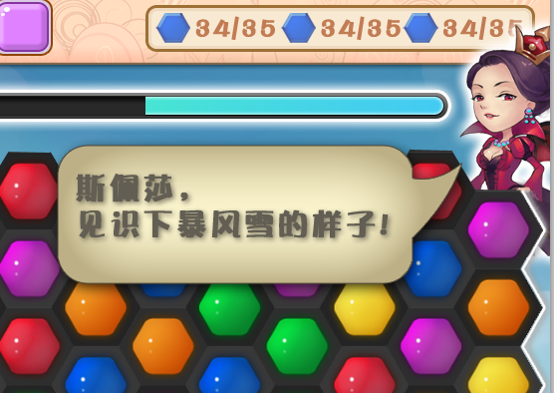

之后Boss做一个动作（将来可以是骨骼动画，现在可以是Animation）

做动作的同时（或一定延时），播放特效。

特效有两种，一种是飞过去的特效（比如冰弹）这种要控制运动路径，另一种就是直接在屏幕前面播一个特效即可。